**PENGARUH *CAREER DEVELOPMENT, WORK-LIFE BALANCE,* DAN**

***COMPENSATION* TERHADAP *TURNOVER* KARYAWAN PADA PT. SINAR CEMERLANG PLASTIK**

**SKRIPSI**

### Diajukan Untuk Memenuhi Salah Satu Syarat Untuk

**Menyelesaikan Pendidikan Strata Satu**

**(S-1) Program Studi Manajemen**



**Disusun oleh:**

**AINUN NISA DEANOVA**

**2061201025**

**INSITUT TEKNOLOGI DAN BISNIS AHMAD DAHLAN**

**JAKARTA**

**2024**

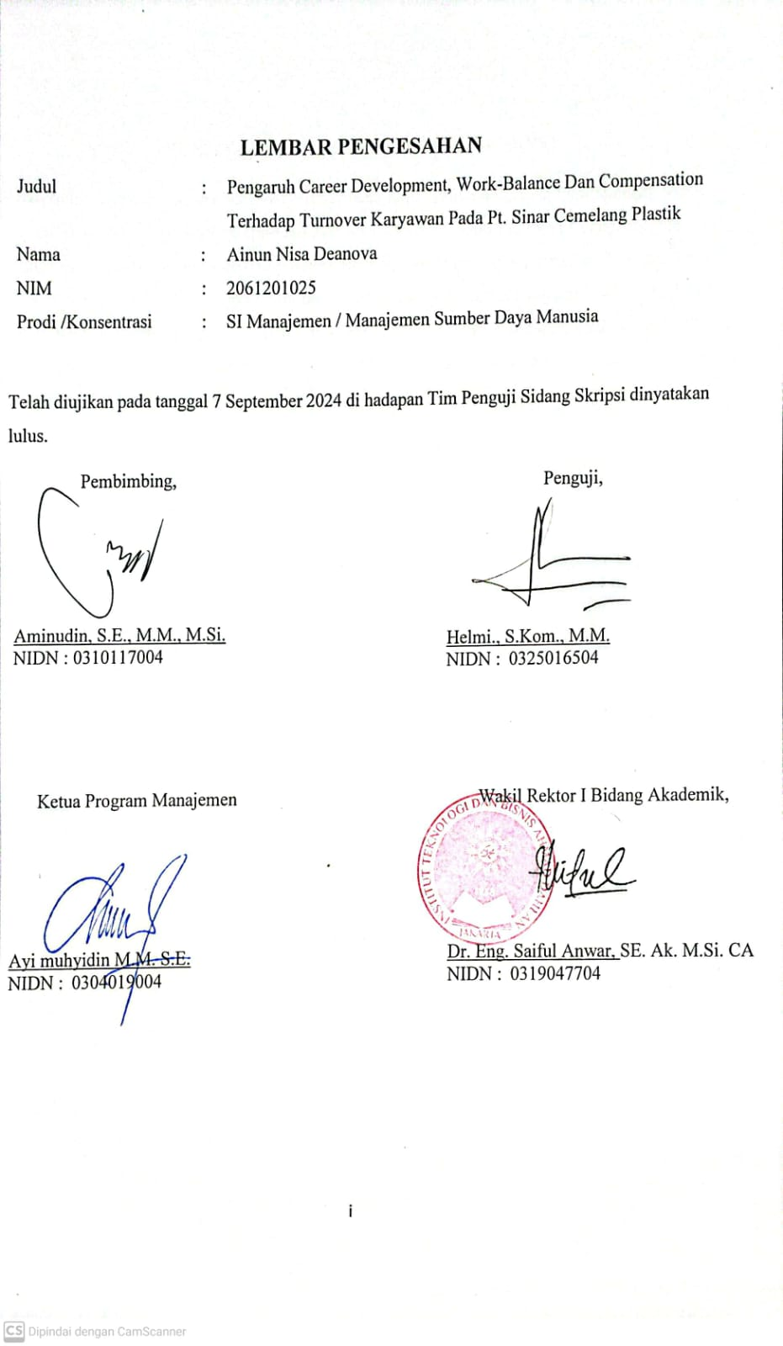

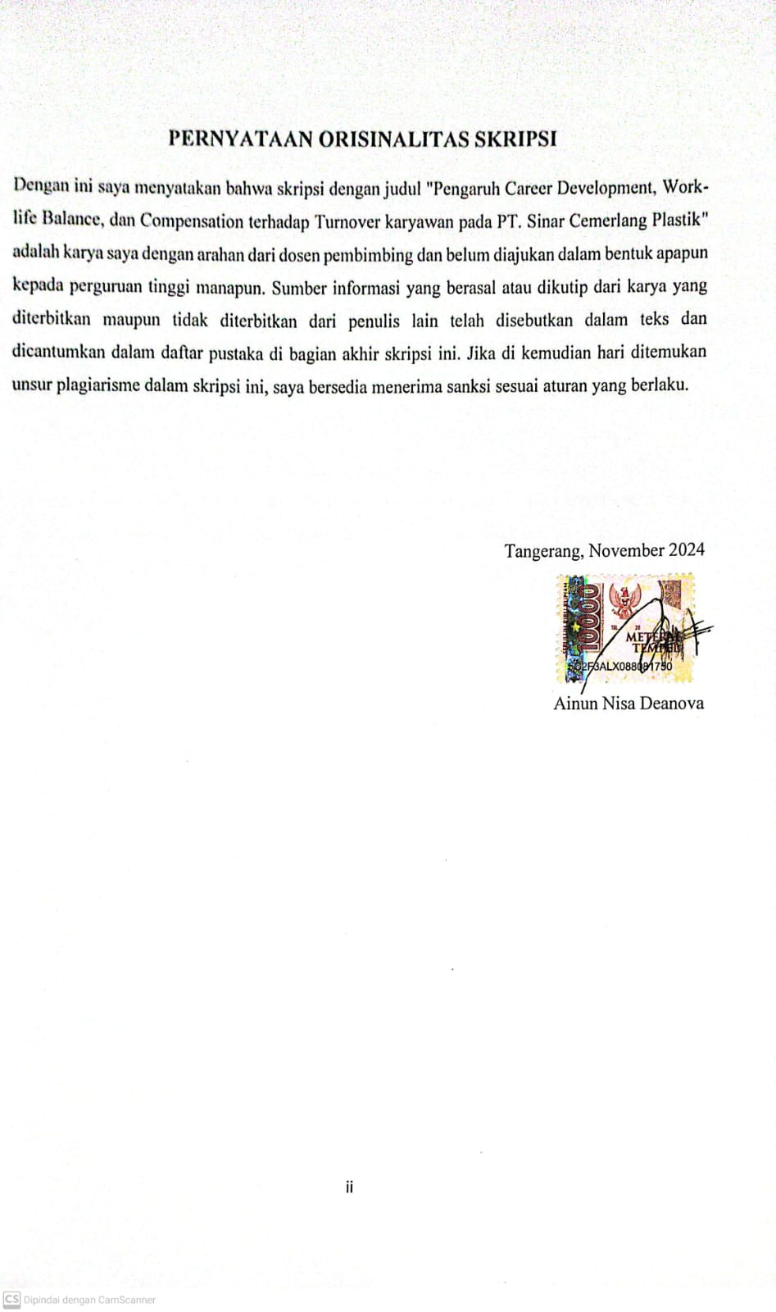

**HALAMAN PERSEMBAHAN**

Teruntuk mama saya dan bapak saya yang cintai dan saya sayangi, terima kasih atas semua doa, nasihat serta dukungan nya dan segala pengorbanan sehingga saya bisa mencapai titik ini.

Kedua adik kandung saya yang selalu menjadi penghibur saya ketika saya merasa lelah sehingga saya kembali semangat untuk menyelesaikan skripsi ini.

Also thanks a lot for Phuwintang cause has been my muse and made me keep doing my best to finished my thesis.

Dan terakhir teruntuk diri saya sendiri yang telah mampu bertahan dan menyelesaikan perjuangan ini sampai akhir, even though you’re weak, fragile, and always thought you’re never

good enough the fact is you’re a real fighter in your life, I’m not a failure I’m a success because I always face all of the struggles in my life. So thanks for myself and congratulations you survived and did everything that you can, CHEERS!!!!

**KATA PENGANTAR**

Assalamu'alaikum Warahmatullahi Wabarakatuh.

Dengan mengucapkan kata syukur Alhamdulillah penulis panjatkan kepada Allah SWT, yang telah memberikan nikmat sehat, sabar, kekuatan serta ilmu pengetahuan. Atas ridho serta karunianya penulis bisa menyelesaikan penelitian skripsi ini dengan judul “ Pengaruh Career Development, Work-life Balance, dan Compensation terhadap Turnover Karyawann pada PT. Sinar Cemerlang Plastik". Selama penyusunan skripsi ini penulis tidak lepas dari bimbingan, bantuan, baik secara material maupun spiritual dari berbagai pihak. Karena itu, maka izinkanlah saya selaku penulis mengucapkan terima kasih yang sebanyak-banyak nya kepada:

1. Bapak Aminudin, S.E., M.M., M.Si. selaku dosen pembimbing saya yang selalu bersedia memberikan bimbingan, masukan, kritik serta saran kepada penulis demi kesempurnaan laporan skripsi ini.
2. Bapak Susanto selaku pemilik di PT. Sinar Cemerlang Plastik yang sudah menjelaskan dan juga menerangkan tentang Karyawan PT. Sinar Cemerlang Plastik.
3. Ketua program studi manajemen bapak Ayi Muhyidin M.M. S.E.yang sudah membantu penulis memperoleh judul yang sangat bagus untuk menjadi bahan tugas akhir penulis.
4. Bapak Helmi., S.Kom., M.M. selaku dosen penguji saya yang bersedia meluangkan waktu memberikan arahan, masukan serta kritik demi kesempurnaan skripsi ini.
5. Seluruh karyawan PT. Sinar Cemerlang Plastik yang sudah menerima penulis dengan sangat baik layaknya keluarga.
6. Teman-teman seperjuangan di Institut Teknologi dan Bisnis Ahmad Dahlan Karawaci khusus nya mahasiswa S1 Manajemen yang sama-sama sedang berjuang membuat skripsi.

Penulis menyadari kekurangan yang mungkin tidak disengaja selama menyusun skripsi ini, oleh karena itu dengan seluruh rasa hormat dan kerendahan hati penulis memohon maaf atas kekeliruan serta kekurangan yang terdapat di dalam skripsi ini.

Wassalamu’alaikum Warahmatullahi Wabarakatuh.

Tangerang, 10 Agustus 2024

**DAFTAR ISI**

LEMBAR PENGESAHAN i

PERNYATAAN ORISINLITAS ii

HALAMAN PERSEMBAHAN iii

KATA PEGANTAR iv

ABSTRAK v

ABTRACT vi

DAFTAR ISI vii

DAFTAR TABEL xi

DAFTAR GAMBAR xiv

BAB I PENDAHULUAN 1

1.1 Latar Belakang 1

1.2 Batasan Masalah 2

1.3 Rumusan Masalah 2

1.4 Tujuan Penelitian 3

1.5 Manfaat Penelitian 3

1.5.1 Manfaat Teoritis 3

1.5.2Manfaat Praktis 3

BAB II TINJAUAN PUSTAKA 4

2.1 Tinjauan Pustaka 4

2.1.1 Sumber Daya Manusia 4

2.1.2 Manajemen Sumber Daya Manusia 5

2.1.3 Pengertian Career Development (Pengembangan Karir) 5

2.1.4 Faktor-faktor yang mempengaruhi Career Development 6

2.1.5 Indikator Career Development (Pengembangan Karir) 7

2.1.6 Pengertian Work-life balance (Keseimbangan Kehidupan

Kerja) 8

2.1.7 Faktor-Faktor Yang Mempengaruhi Work-life Balance 8

2.1.8 Indikator Work-life Balance (Keseimbangan Kehidupan

Kerja) 8

2.1.9 Pengertian Compensation (Kompensasi) 9

2.1.10 Faktor-Faktor yang mempengaruhi Compensation 9

2.1.11 Indikator Compensation 10

2.1.12 Pengertin Turnover Karyawan 11

2.1.13 Faktor-Faktor yang mempengaruhi Turnover Karyawan 11

2.1.14 Indikator Turnover Karyawan 12

2.2 Penelitian Terdahulu 13

2.3 Kerangka Pemikiran 19

2.4 Hipotesis Penelitian 21

BAB III METODOLOGI PENELITIAN 22

3.1 Desain Penelitian 22

3.2 Obyek dan Waktu Penelitian 22

3.2.1 Obyek Penelitian 22

3.2.2 Waktu Penelitian 23

3.3 Variabel Penelitian 23

3.4 Operasional Variabel 24

3.5 Teknik Pengumpulan Data 26

3.5.1 Riset Lapangan 26

3.5.2 Riset Kepustakaan 26

3.6 Teknik Pengambilan sampel 26

3.6.1 Populasi 26

3.6.2 Sampel 27

3.7 Teknik Analisis Data 27

3.71 Analisis Deskriptif 27

3.7.2 Uji Kualitas 27

1. Uji Validitas 27
2. Uji Reabilitas 27

3.7.3 Uji Asumsi Klasik 28

1. Uji Normalitas 28
2. Uji Autokorelasi 28
3. Uji Regresi Berganda 29

3.7.4 Uji Koefisien 29

1. Uji Koefiesien Korelasi 29
2. Uji Koefiesen Determinasi R2 29

3.7.5 Pengujian Hipotesis 30

1. Uji T Parsial 30
2. Uji F Simultan 30

**BAB IV HASIL DAN PEMBAHASAN PENELITIAN 31**

4.1 Gambaran Umum Obyek Penelitian 31

* + 1. Sejarah Perusahaan 31
    2. Visi dan Misi Perusahaan 31
    3. Struktur Organisasi Perusahaan 32

4.2 Deskripsi Data 34

* + 1. Penyajian Data Responden 35
    2. Karaketeristik Responden 35
    3. Karakteristik Responden Jenis Kelamin 35
    4. Karakteristik Responden Berdasarkan Usia 36
    5. Karakteristik Responden Berdasarkan Jangka Waktu

Bekerja 37

* + 1. Karakteristik Responden Berdasarkan Pendidikn

Terakhir 37

4.3 Analisis dan Interpretasi Hasil 39

* + 1. Deskripsi Variabel 39
    2. Jawaban Kuesioner Variaberl Career Development (X1) 39
    3. Jawaban Kuesioner Variabel Work-life Balance (X2) 46
    4. Jawaban Kuesioner Variabel Compensation (X3) 54
    5. Jawaban Kuesioner Variabel Turnover Karyawan (Y) 61

4.4 Analisa Data Interpretasi Hasil 68

4.4.1 Uji Kualitas Data 68

1. Uji Validitas 68
2. Uji Reabilitas 72

4.4.2 Uji Asumsi Klasik 72

1. Uji Normalitas 73
2. Uji Autokorelasi 75
3. Uji Regresi Berganda 76

4.4.3 Uji Koefiesien 78

1. Uji Koefiesien Korelasi 78
2. Uji Koefiesien Determinasi R2 79

4.4.4 Pengujian Hipotesis 80

1. Uji T Parsial 81
2. Uji F Simultan 81

4.4.5 Pembahasan Penelitian 82

**BAB V SIMPULAN DAN SARAN 86**

* 1. Simpulan 86
  2. Saran 87

**DAFTAR PUSTAKA**

**LAMPIRAN**

### DAFTAR TABEL

Tabel 2.1 Penelitian Terdahulu…………………………………………………13

Tabel 3.1 Jadwal Penelitian…………………………………………………… 23

Tabel 3.2 Operasional Variabel…………………………………………………24

Tabel 4.1 Pernyataan Kuesioner Responden Berdasarkan Jenis Kelamin……...35

Tabel 4.2 Pernyataan Kuesioner Responden Berdasarkan Usia………………..36

Tabel 4.3 Pernyataan Kuesioner Responden Berdasarkan Jangka

Waktu Bekerja 37

Tabel 4.4 Pernyataan Kuesioner Responden Berdasarkan Pendidikan Terakhir..38

Tabel 4.5 Pengukuran Skala Likert……………………………………………...39

Tabel 4.6 Pernyataan Kuesioner saya telah melaksanakan tanggung jawab dan tugas-tugas dalam pekerjaan dengan baik dan memberikan kinerja terbaik bagi perusahaan ….40

Tabel 4.7 Pernyataan Saya Merasa Puas Dengan Pekerjaan Yang saya Miliki Sekarang 40

Tabel 4.8 Pernyataan Saya Mendapatkan Kompensasi Dari Perusahaan Yang Sesuai 41

Dengan Pekerjaan Yang Saya Lakukan Saat Ini……………………………… 41

Tabel 4.9 Pernyataan Saya Telah Menunjukkan Sikap Loyalitas Terhadap Perusahaan 42

Tabel 4.10 Pernyataan Saya Mendapatkan Pendidikan Dan Pelatihan Yang Diberikan 43

Tabel 4.11 Pernyataan Saya Merasa Selalu Bersemangat Dalam Mengerjakan Tanggung Jawab Dan Tugas-Tugas Pekerjaan Yang Diberikan Oleh Perusahaan 44

Tabel 4.12 Rangkuman Data Responden Kuesioner Variabel Career Development……. 45

Tabel 4.13 Pernyataan Saya Tetap Antusias Dan Semangat Dalam Bekerja Secara Efektif Meskipun Telah Terjadi Berbagai Hal Dalam Kehidupan Pribadi 46

Tabel 4.15 Pernyataan Ketika Saya Bekerja Tidak Mengkhawaatirkan Hal Lain Selain Fokus Kepada Pekerjaan Yang Sedang Dikerjakan 48

Tabel 4.16 Pernyataan Pekerjaan Saya Tidak Mendorong Saya Untuk Melakukan Berbagai Hal Penting DiluarPekerjaan 49

Tabel 4.17 Pernyataan Saya Dapat Menyikapi Dengan Baik Tekanan Yang Saya Dapatkan Dari Atasan Agar Pekerjaan Saya Tidak Terganggu 50

Tabel 4.18 Pernyataan Saya Nerasa Kehidupan Pribadi Saya Memberikan Kekuatan Dan Kesiapan Untuk Bekerja Dan Menyelesailan Perkerjaan Yang Ada 51

Tabel 4.19 Pernyataan Saya Dapat Menghadapi Masalah Pribadi Karena Dampak Hal-Hal Yang Saya Kerjakan Saat Dikantor 52

Tabel 4.20 Rangkuman Data Responden Variabel Work-life Balance (X2)………………. 53

Tabel 4.21 Pernyataan Saya Mendapatkan Gaji Yang Sesuai Dengan Beban Tugas Yang Diberikan Oleh Perusahaan 54

Tabel 4.22 Gaji Yang Saya Terima Setiap Perbulan Dapat Memenuhi Kebutuhan Hidup Keluarga 55

Tabel 4.23 Pernyataan Saya Mendapatkan Insentif Yang Sesuai Dengan Prestasi Kerja Karyawan 56

Tabel 4.24 Pernyataan Perusahaan Memberikan Insentif Yang Sesuai Dengan Prestasi Kerja Karyawan 57

Tabel 4.25 Pernyataan Tunjangan Yang Diberikan Perusahaan Sesuai Dengan Jabatan Yang Ditempati Karyawan Dan Perusahaan Memberikan Tunjangan THR Yang Dapat Memenuhi Kebutuhan Karyawan 58

Tabel 4.26 Perusahaan Saat Ini Bekerja Dapat Menyediakan Fasilitas Jaminan Kesehatan Untuk Seluruh Karyawan 59

Tabel 4.27 Rangkuman Data Responden Kuesioner Variabel Compensation……………... 60

Tabel 4.28 Pernyataan Saya Sering Berpikir Ingin Meninggalkan Pekerjaan Di Perusahaan Saya Bekerja Saat Ini 61

Tabel 4.29 Pernyataan Saya Sudah Berniat Untuk Meninggalkan Pekerjaan Saat ini Bekerja Karena Mendapatkan Tawaran Pekerjaan Di Perusahaan Lain 62

Tabel 4.30 Pernyataan Saya Sering Absen Bekerja Dikarenakan Alasan Pribadi…………. 63

Tabel 4.31 Pernyataan Saya Tidak Dapat Mengembangkan Karir Dan Peluang Karir Diperusahaan Saya Bekerja Saat Ini 64

Tabel 4.32 Pernyataan Saya Sudah Mencari Lowongan Pekerjaan Lain Saat Saya Masih Bekerja Diperusahaan Saat ini 65

Tabel 4.33 Pernyataan Saya Merasa Tidak Cocok Dengan Pekerjaan Yang Dilakukan Saat Ini Sehingga Sekarang Saya Sedang Mencari Pekerjaan Yang Lebih Cocok Untuk Saya 66

Tabel 4.34 Rangkuman Data Responden Variabel Turnover…………………… 67

Tabel 4.35 Hasil Uji Validitas Variabel Career Development……………………69

Tabel 4.36 Hasil Uji Validitas Variabel Work-life Balance……………………..70

Tabel 4.37 Hasil Uji Validitas Variabel Compensation………………………… 71

Tabel 4.38 Hasil Uji Validitas Variabel Turnover………………………………72

Tabel 4.39 Hasil Uji Reliabelitas……………………………………………… 73

Tabel 4.40 Hasil Uji Normalitas…………………………………………………………… 74

Tabel 4.41 Hasil Uji Autokorelasi………………………………………………………….. 76

Tabel 4.42 Hasil Uji Regresi Berganda…………………………………………77

Tabel 4.43 Hasil Uji Koefisien Korelasi…………………………......................78

Tabel 4.44 Hasil Uji Koefisien Determinasi R²…………………………………79

Tabel 4.45 Hasil Uji T Parsial…………………………………………………...80

Tabel 4.46 Hasil Uji F Simultan……….. ……. ……….......................................82

**DAFTAR GAMBAR**

Gambar 2.1 Kerangka Pemikiran 20

Gambar 4.1 Struktur Organisasi Perusahaan PT. Sinar Cemerlang Plastik 34

Gambar 4.2 Chart P-p Plot Uji Normalitas 75